Республика  Беларусь | СТРОИТЕЛЬНЫЙ КАТАЛОГ  Часть 2  Предприятия, здания и сооружения |  |  |  | Б.179-00-148.10
РУП Минсктиппроект | Одноэтажный одноквартирный жилой дом  с трехкомнатной квартирой  со стенами трехслойной конструкции  с возможностью устройства мансардного  этажа |  |  |  | Типовой проект
2012 |  |  |  |  | На 4-х страницах  Страница 1
Фасад В-А |  |  | Фасад 1-3
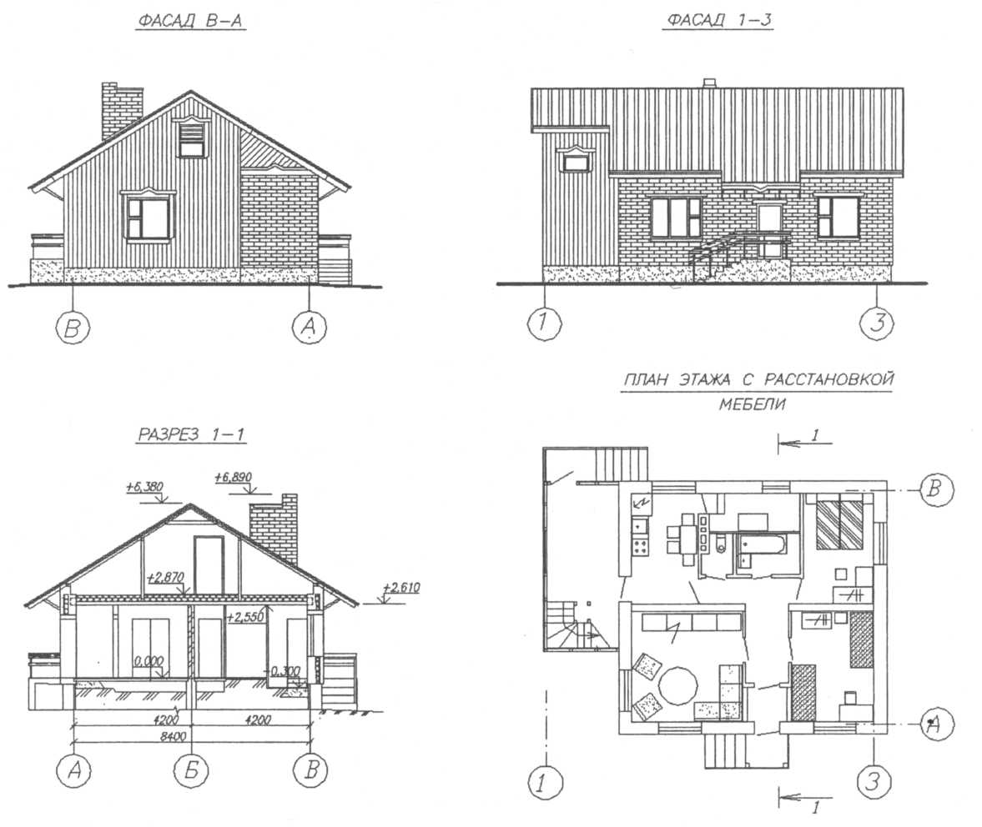
Разрез 1-1 |  |  | План этажа с расстановкой мебели
ЭКСПЛИКАЦИЯ КВАРТИРЫ
Квартира (тип) |  | Кол-во |  | Площадь, м²
 |  |  |  | жилых комнат |  | общая квартиры
Трехкомнатная |  | 1 |  | 36,57 |  | 78,44

Одноэтажный одноквартирный жилой дом с трехкомнатной квартирой со стенами трехслойной конструкции  с возможностью устройства мансардного этажа |  | Б.179-00-148.10 | Страница 2
ОБЛАСТЬ ПРИМЕНЕНИЯ
КЛИМАТИЧЕСКИЕ РАЙОНЫ  И ПОДРАЙОНЫ – IIВ.  РАСЧЕТНАЯ ТЕМПЕРАТУРА  НАРУЖНОГО ВОЗДУХА – 25 °С.  НОРМАТИВНОЕ ЗНАЧЕНИЕ  ВЕТРОВОГО ДАВЛЕНИЯ – 0,23 кПа.  ОРИЕНТАЦИЯ – свободная | НОРМАТИВНОЕ ЗНАЧЕНИЕ ВЕСА  СНЕГОВОГО ПОКРОВА – 1,2 кПа.  СТЕПЕНЬ  ОГНЕСТОЙКОСТИ – YIII ПО СНБ 2.02.01-98*.  ИНЖЕНЕРНО-ГЕОЛОГИЧЕСКИЕ  УСЛОВИЯ – обычные.
ИНЖЕНЕРНОЕ ОБЕСПЕЧЕНИЕ
ВОДОСНАБЖЕНИЕ – хозяйственно-питьевой водопровод от наружной сети.  КАНАЛИЗАЦИЯ – хозяйственно-бытовая местная.  ОТОПЛЕНИЕ – от котла со встроенным водоподогревателем на твердом (или газовом) топливе.  ВЕНТИЛЯЦИЯ – естественная.  ЭЛЕКТРОСНАБЖЕНИЕ – от внешней сети, напряжение 220 В. | ГАЗОСНАБЖЕНИЕ – от индивидуальной баллонной установки сжиженного газа.  связь и СИГНАЛИзАЦИЯ – радиотрансляция, телефонизация, телефикация, автономные дымовые, пожарные извещатели.  ПОЖАРОТУШЕНИЕ  МУСОРОУДАЛЕНИЕ  ЛИФТЫ
ОСНАЩЕНИЕ ЗДАНИЯ
Газовая плита, мойка, ванна, умывальник, унитаз, котел на твердом топливе.
СТРОИТЕЛЬНЫЕ КОНСТРУКЦИИ И ИЗДЕЛИЯ
Фундаменты – столбчатые из монолитного бетона.
Ростверк – монолитная железобетонная рандбалка.
Стены наружные – газосиликатные блоки с облицовкой лицевым керамическим кирпичом
с утеплителем внутри из плит пенополистерольных.
Стены внутренние – керамический кирпич.
Перегородки – из керамического рядового кирпича и гипсокартонные по серии 1.031.9-1, вып. 1.
Перекрытия – по деревянным балкам.
Окна – по СТБ 939-93
Двери – по СТБ 1138-98.
Полы – дощатые, из керамической плитки.
Кровля – асбестоцементные листы по СТБ 1118-98.
ОТДЕЛКА
НАРУЖНАЯ – расшивка швов кирпичной кладки, облицовка отделочной доской или сайдингом стен веранды.
ВНУТРЕННЯЯ – обои в жилых комнатах и водно-дисперсионная латексная окраска на кухне,
в ванной и туалете; облицовка керамической плиткой на высоту 1,8 м; потолки – водно-дисперсионная латексная окраска.

Одноэтажный одноквартирный жилой дом с трехкомнатной квартирой со стенами трехслойной конструкции  с возможностью устройства мансардного этажа |  |  | Б.179-00-148.10 |  | Страница 3
ТЕХНИКО-ЭКОНОМИЧЕСКИЕ ДАННЫЕ И ПОКАЗАТЕЛИ |  |  |  | Всего | Удельные  показатели  на расчетную единицу
Расчетная единица — 1 м² общей площади жилого здания |  |  |  | 78,44 | –
ТЕХНИЧЕСКИЕ ХАРАКТЕРИСТИКИ
Площадь, м | застройки |  |  | 114,4 | –
Площадь, м | общая площадь, в том числе:  подземная часть |  |  | 78,44 | –
Площадь, м | летних помещений |  |  | 14,72 | –
Объем строительный, м³ | общий |  |  | 304,88 | –
СТОИМОСТЬ СТРОИТЕЛЬСТВА
Сметная стоимость, тыс. руб. | общая |  |  | 117,395 | –
Сметная стоимость, тыс. руб. | в том числе | строительно-монтажных работ |  | 77,553 | 0,988
Сметная стоимость, тыс. руб. | в том числе | оборудования |  | – | –
РЕСУРСЫ НА ЭКСПЛУАТАЦИОННЫЕ НУЖДЫ
Расход воды | холодной | расчетный, м³/сут |  | 0,72 | –
Расход воды | горячей | расчетный, м³/сут |  | – | –
Канализационные стоки, расчетный расход, м³/сут |  |  |  | 0,72 | –
Расход тепла | всего | расчетный, кВт |  | 14,4 | –
Расход тепла | в том числе  на отопление | расчетный, кВт |  | 7,4 | –
Потребная электрическая мощность, кВт |  |  |  | 5,0 | –
Расход электроэнергии годовой, МВт ч (удельные показатели, кВт ч) |  |  |  | – | –
Расход газа |  | расчетный, нм /ч |  | 0,512 | –
ДОПОЛНИТЕЛЬНЫЕ ДАННЫЕ
Расчетный показатель – 1 м² общей площади квартиры. Количество расчетных единиц – 78.44. Сметная стоимость определена в ценах 2006 г.
Данный типовой проект разработан взамен Б. 183-00-8.04 (вариант 1).

Одноэтажный одноквартирный жилой дом с трехкомнатной квартирой со стенами трехслойной конструкции  с возможностью устройства мансардного этажа |  |  | Б.179-00-148.10 | Страница 4
СОСТАВ ПРОЕКТНОЙ ДОКУМЕНТАЦИИ
Номер альбома | Наименование альбома
Альбом 1 | Архитектурно-строительная часть
Альбом 2 | Водоснабжение и канализация, отопление и вентиляция, электротехническая часть, слаботочные сети, пожарная сигнализация, газоснабжение
Альбом 3 | ПОС
Альбом 4 | Сметная документация
Полный объем проектных материалов, приведенных к формату А4, — 300 форматок.
АВТОР |  | Дочернее коммунальное проектно-изыскательское унитарное предприятие «Институт Витебсксельстройпроект»,  ул. Будённого, 2, 210605 г. Витебск.
УТВЕРЖДЕНИЕ  И ВВЕДЕНИЕ В ДЕЙСТВИЕ |  | Министерство архитектуры и строительства Республики  Беларусь, постановление коллегии от 11.10.2012 № 382.
СРОК ДЕЙСТВИЯ |  | 2017 г.
ПОСТАВЩИК  ДОКУМЕНТАЦИИ |  | РУП «Минсктиппроект»,  ул. В. Хоружей, 13/61, 220123, г. Минск.
 |  |  | Регистрационный номер 82

